INFORME TÉCNICO
cumplimiento de NORMAs DE CALIDAD DEL AIRE POR
MP10, PLOMO, NO₂ Y SO₂

REDes de calidad del aire de
HUASCO
REGIÓN de ATACAMA

Unidad Técnica
División de Fiscalización
DFZ-2017-5550-III-NC-EI
 | Nombre | Firma
Aprobado | Juan Pablo Rodríguez F
Revisado | Isabel Leiva C.
Elaborado | Valeska Muñoz T.

TABLA DE CONTENIDOS
Tema | Página
1. RESUMEN EJECUTIVO 3
2. INTRODUCCIÓN 6
3. OBJETIVOS 8
4. ALCANCE 8
5. EVALUACIÓN DE VALIDEZ DE LOS DATOS 9
5.1. Estaciones declaradas como EMRP-MP10, EMRPG y EMRRN 9
5.2. Descripción de equipos de medición utilizados en la Red de monitoreo 12
5.3. Auditoría de datos 13
6. RESULTADOS DEL ANÁLISIS DE SUPERACIÓN DE NORMA 16
6.1. Evaluación de la norma para MP10 16
6.1.1. Evaluación de la norma 24 horas para MP10 16
6.1.2. Evaluación de la norma anual para MP10 17
6.1. Evaluación de la norma NO₂ 18
6.1.1. Evaluación de la norma horaria para NO₂ 18
6.1.2. Evaluación de la norma anual para NO₂ 19
6.2. Evaluación de la norma para plomo (Pb) 20
6.2.1. Evaluación de la norma anual para plomo (Pb) 20
6.3. Evaluación de la norma secundaria para SO₂ 21
6.3.1. Evaluación de la norma secundaria horaria para SO₂ 21
6.3.2. Evaluación de la norma secundaria 24 horas para SO₂ 23
6.3.3. Evaluación de la norma secundaria anual para SO₂ 25
7. CONCLUSIONES 27
8. ANEXOS 29

RESUMEN EJECUTIVO
El presente documento da cuenta de la evaluación del cumplimiento de las normas de calidad del aire para: MP10, contenida en el D.S. N° 59/1998, modificado por el D.S. N° 45/2001 del Ministerio Secretaria General de la Presidencia; norma primaria para NO₂, contenida en el D.S. N° 114/2002 del Ministerio Secretaria General de la Presidencia; norma primaria de Plomo, contenida en el D.S. N° 136/2000 del Ministerio Secretaria General de la Presidencia y norma secundaria para SO₂, contenida en el D.S.N° 22/2009 del Ministerio Secretaria General de la Presidencia. Lo anterior de acuerdo a lo establecido en el Artículo 16° del párrafo ll, de la Ley Orgánica de la Superintendencia del Medio Ambiente: “Corresponderá a la Superintendencia del Medio Ambiente, fiscalizar el cumplimiento de las normas de calidad y normas de emisión de cada región, incluida la Metropolitana.”
La actividad de fiscalización de las normas de calidad del aire corresponde a un examen de información para; MP10, Pb, NO₂ y SO₂; donde se consideraron los datos validados proporcionados por los titulares de Guacolda S.A. y por la Compañía Minera del Pacifico (en adelante CAP). Se realizó una auditoría para la validación de los datos enviados por los titulares, correspondientes a los datos registrados por las estaciones declaradas de representatividad poblacional para MP10 (EMRP), representatividad poblacional para gases (EMRPG) y representatividad para recursos naturales (EMRRN). Las 11 estaciones declaradas como EMRPMP, EMRPG y EMRRN, corresponden a: EME-F, EME-M, SM-1, SM-2, SM-3, SM-4, SM-5, SM-6, SM-7 y SM-8, pertenecientes a Guacolda S.A.,y la estación Huasco II, perteneciente a CAP.
El análisis de datos de MP10, Pb, NO₂ y SO₂ se realizó con las mediciones del periodo comprendido entre el 1° de enero de 2014 y 31 de diciembre de 2016, en el cual se utilizaron instrumentos de medición con aprobación EPA.
Para la auditoría de los datos horarios se consideraron los criterios establecidos en las normas primaria y secundaria de calidad del aire, que indican que los datos deben ser reportados de acuerdo a lo establecido en el Reglamento de Estaciones de Medición de Contaminantes Atmosféricos, D.S. N° 61/2008, modificado por el D.S. N° 30/2009, del Ministerio de Salud. Para el cálculo del promedio diario en equipos de tipo gravimétrico, en el caso del MP10, se utilizó como criterio lo dispuesto en el decreto antes mencionado, que establece su determinación sobre la base de 18 horas continuas de medición. En el caso del SO₂ y NO₂ se utilizó como criterio, para el cálculo del promedio anual las concentraciones mensuales y para el promedio de 24 horas los promedios horarios, criterios establecidos en la norma de SO₂.

Norma de calidad del aire para MP10
A partir de la evaluación de la de norma de MP10 a nivel diario (150 μg/m³N) se determinó que su valor no es superado por ninguna de las estaciones durante período analizado (2014, 2015 y 2016), sin embargo, la concentración del percentil 98 en la estación EME-F supera el 80% del límite normativo, alcanzando, específicamente, un 82% de la norma. El resto de las estaciones de la red presenta concentraciones por debajo del 80%.
Respecto del cumplimiento de la norma anual de MP10, que establece como límite una concentración de 50 μg/m³N, se concluye que ésta no fue superada en ninguna de las estaciones con EMRP, alcanzando su máxima concentración en la estación EME-F, la cual registra valores que alcanzan el 80% de la norma, con una concentración del promedio trianual equivalente a 40 ug/m³.
Norma primaria de calidad del aire para NO₂
La evaluación de la norma de 1 hora para NO₂ se realizó en las dos estaciones con representatividad para este contaminante, EME-F y EME-M. Mediante el promedio del percentil 99, se concluyó que la norma no fue superada en el período analizado, encontrándose los valores de ambas estaciones en el 13% de la norma. Para el caso de la norma NO₂ a nivel anual, los valores obtenidos del promedio trianual de las concentraciones durante los años 2014, 2015 y 2016, indican que ésta no fue superada, ya que los registros se encuentran por debajo del 80% de la norma.
Norma primaria de calidad del aire para Plomo (Pb)
A partir de la evaluación de la norma anual de plomo, se verificó que en la estación Huasco II, estación calificada como EMRP , no superó la norma anual y los valores se encuentran en un 31% respecto de la norma, siendo el promedio bianual equivalente a 0,155 ug/m³N.
Norma secundaria de calidad del aire para SO₂
La evaluación del cumplimiento de la norma secundaria de SO₂ como concentración horaria (382 ppbv) concluye que ésta no fue superada, registrando valores menores al 12% respecto del límite que establece. Del mismo modo, se evaluó la concentración anual para cada año, donde se obtuvo que durante el periodo analizado, las concentraciones en todas las estaciones se encuentran por debajo del 8% del límite (764 ppbv). Es decir, en ambos condiciones de evaluación las estaciones no superaron el 80% de la normativa secundaria a nivel horario para el contaminante SO₂.
La evaluación de la norma secundaria de 24 horas, que establece como límite 140 ppbv muestra que el promedio aritmético de los tres años en análisis no superan el límite normativo ni el 80 % de la norma. Asímismo, la evaluación de la norma secundaria de 24 horas del percentil 99,7 de las concentraciones diarias registradas durante un año, que establece como límite 280 ppbv, determinó que las estaciones de la red no superaron el límite normativo, encontrándose los valores de sus concentraciones por debajo del 80% de él.
Del análisis de la norma anual secundaria (31 ppbv) se constató que todas las estaciones no superan el límite normativo y las concentraciones se encuentran por debajo del 80%. Del mismo modo, se evaluó el cumplimiento de la norma anual por año, la que establece un límite de 62 ppbv, donde se obtuvo que, durante el periodo analizado, las concentraciones en todas las estaciones se encuentran por debajo del 80% del límite, con valores que no superan el 8% respecto de la norma. Por lo tanto, se concluye que la norma secundaria anual al ser evaluada en ambas condiciones no es superada en ninguna de las estaciones de la red.

INTRODUCCIÓN
La comuna de Huasco se localiza en la costa de la III Región de Atacama en una pequeña bahía abierta al norte, ocupando la vertiente sur de la cuenca del río Huasco, en las coordenadas geográficas 28°27’30" S y 71°13’00" W. Huasco tiene una población de 8.976 habitantes (CENSO 2012) y una superficie de 1.635 km² (correspondiente al 8,6% provincial y al 2,1% regional).
Huasco corresponde a la segunda ciudad en jerarquía en la Provincia del Huasco, después de Vallenar, influenciando a nivel comunal e intercomunal como centro de servicios, puerto de embarque y balneario. El puerto sirve para la salida de minerales provenientes de la planta de pellets de Compañía Minera del Pacífico y recibe, desde el exterior, carbón para la termoeléctrica de Guacolda S.A.
El desarrollo industrial de Huasco, que junto con la actividad agrícola, está basado en actividades industriales mineras y de generación termoeléctrica, a partir de fines de los años 80 y principios de los 90, ha afectado la calidad del aire, principalmente en los parámetros de material particulado respirable y en menor medida en otros contaminantes tales como el dióxido de azufre (SO₂) y el dióxido de nitrógeno (NO₂).
En el año 2011 fue declarada la localidad de Huasco y su zona circundante, como zona latente por material particulado respirable MP10, como concentración anual, de acuerdo al D.S. N° 40 del 15 de noviembre de 2011 del Ministerio del Medio Ambiente. Actualmente se encuentra en elaboración el Plan de Prevención de Contaminación Atmosférica para la localidad de Huasco y su zona circundante. Lo anterior considerando los resultados de las mediciones de las estaciones de monitoreo existentes en la zona, las que han sido implementadas por la empresa eléctrica Guacolda (miden material particulado respirable MP10, dióxido de azufre y dióxido de nitrógeno), y por CAP (miden material particulado y plomo).
Considerando lo establecido en el artículo 16, del Título ll de la Ley Orgánica de la Superintendencia del Medio Ambiente, corresponderá a esta Superintendencia fiscalizar el cumplimiento de las normas de calidad.
Para lo anterior, la SMA realizó una auditoría y análisis de los datos para el año 2016, con el fin de obtener información válida que permita evaluar las normas de calidad del aire. Para los años 2014 y 2015 se utilizaron los datos auditados por esta Superintendencia, los que se encuentran publicados en los informes de fiscalización DFZ-2015-4155-III-NC-EI y DFZ-2016-4690-III-NC-EI, respectivamente.
Se debe señalar que los datos fueron proporcionados por el Titular AES Gener y por la Compañía Minera del Pacifico a través de la oficina de partes de esta Superintendencia, solicitándose, posteriormente, aclaraciones. Las estaciones informadas cuentan con declaración de representatividad poblacional (EMRP en adelante) por MP10, representatividad poblacional de gases (EMRPG en adelante) por NO₂ norma primaria, y representatividad por recursos naturales por SO₂ (EMRRN en adelante). El proceso de auditoría y análisis de los datos consideró la verificación del cumplimiento normativo de las normas primarias y secundarias de calidad del aire de cada contaminante y el D.S. N° 61/2008, modificado por D.S. N° 30/2009, del Ministerio de Salud.
Estos antecedentes permitirán al Ministerio del Medio Ambiente activar los instrumentos de política pública que correspondan, de acuerdo a lo establecido en la Resolución Exenta N° 302, de 2011, del Subsecretario del Medio Ambiente, que instruye sobre modificaciones al procedimiento de declaración de zona saturada y latente, a partir de la entrada en vigencia de la nueva Institucionalidad Ambiental, modificada por la Resolución Exenta N° 422, de 2012.

OBJETIVOS
El objetivo general es evaluar el cumplimiento de las normas de calidad del aire primaria para MP10, Plomo, NO₂ y norma secundaria para SO₂; en su nivel horario, diario y anual, según corresponda, considerando el período de información comprendido entre el 1° de enero de 2014 y el 31 de diciembre de 2016, en las estaciones que cuentan con representatividad poblacional para material particulado MP10, gases (NO₂) y que cuenten con representatividad para recursos naturales.
Para lo anterior se determinó la validez de las mediciones de MP10, Plomo, SO₂ y NO₂ para el año 2016, en base a una auditoría de los datos enviados por los titulares de las estaciones. Para los años 2014 y 2015 se utilizaron los datos ya validados por esta Superintendencia, los cuales fueron publicados en los informes de fiscalización DFZ-2015-4155-III-NC-EI y DFZ-2016-4690-III-NC-EI, respectivamente.

ALCANCE
Los datos validados por esta Superintendencia corresponden a los registros de MP10, SO₂ y NO₂ de las estaciones instaladas por Guacolda y CAP para el período 1° de enero de 2016 y el 31 de diciembre de 2016.
Las estaciones utilizadas para la evaluación de datos de MP10, Plomo, SO₂ y NO₂, que cumplen con ser estaciones con EMRP y/o EMRRN para MP10, SO₂ y NO₂ son: EME-F, EME-M, SM-1, SM-2, SM-3, SM-4, SM-5, SM-6, SM-7, SM-8 y Huasco II.
El presente documento evaluó el cumplimiento de las normas primaria y secundaria de calidad vigentes para el periodo comprendido entre el 1° de enero de 2014 y el 31 de diciembre de 2016.
A continuación en la Tabla 1 se muestran los valores límite a nivel horario, diario y anual, por contaminante y cuerpo normativo:

Tabla 1 Normas de calidad del aire vigente a nivel horario, diario y anual
Norma | Descripción | Contaminante | Límite  Concentración Horaria | Límite  Concentración 24 horas | Límite  Concentración Anual
Primaria | D.S. N° 59/1998, modificado por  D.S. N° 45/2001, del Ministerio Secretaria General de la Presidencia de la República. | MP10 | No aplica | 150 μg/m³N | 50 μg/m³N
 | D.S. N° 114/2002 del Ministerio  Secretaria General de la Presidencia de la  República. | NO₂ | 213 ppbv | ‐‐‐‐‐ | 53 ppbv
 | D.S. N° 136/2000 del Ministerio Secretaria General de la Presidencia de la República | Pb | ‐‐‐‐‐ | ‐‐‐‐‐ | 0,5 μg/m³N
Secundaria | D.S. N° 22/2009, del Ministerio Secretaria General de la Presidencia de la República. | SO₂ | 382 ppbv  (promedio del percentil 99,73 de 3 años)  o  764 ppbv  (percentil 99,73 durante un año) | 140 ppbv  (promedio del percentil 99,7 de 3 años)  o  280 ppbv  (percentil 99,7 durante un año) | 31 ppbv  (promedio trianual)  o  62 ppbv  (promedio anual)

EVALUACIÓN DE VALIDEZ DE LOS DATOS
La información de calidad del aire remitida por los titulares contenía los datos crudos, datos validados y códigos de invalidación, en promedios horarios para SO₂ y NO₂, y para el material particulado (MP10) una medición diaria con una frecuencia de tres días. Los datos se reportaron de acuerdo al formato establecido por la SMA, el cual incluye los códigos de invalidación establecidos en el D.S. N° 61/2008, modificado por el D.S. N° 30/2009, del MINSAL.
Los datos evaluados de MP10, Pb, NO₂ y SO₂, corresponden a las mediciones realizadas en las estaciones declaradas con representatividad poblacional para material particulado, gases y recursos naturales, indicadas en el punto 5.1 de este documento.

Estaciones declaradas como EMRP-MP10, EMRPG y EMRRN
En la Tabla 2 se describen las estaciones de Guacolda y CAP y sus respectivas resoluciones que las califican como estación de monitoreo con representatividad poblacional para material particulado (MP10), representatividad poblacional para gases (NO₂) y representatividad para recursos naturales (SO₂).

Tabla 2 Estaciones declaradas como EMRP-MP10, EMRPG y EMRRN
Red | Estación de Monitoreo | Resolución que otorga EMRP para MP10 | Resolución que otorga EMRPG para NO₂ | Resolución que otorga EMRRN SO₂
Guacolda | EME-M | Res. N° 1179, del 22 de diciembre 2002, de la Secretaria Regional Ministerial de Salud Atacama | Res. N° 2100, del 22 de noviembre 2006, de la Secretaria Regional Ministerial de Salud Atacama | No posee
 | EME-F | Res. N° 1179, del 22 de diciembre 2002, de la Secretaria Regional Ministerial de Salud Atacama | Res. N° 2100, del 22 de noviembre 2006, de la Secretaria Regional Ministerial de Salud Atacama | No posee
 | SM-1 | No posee | No posee | Res. Exenta N° 524, del 12 de mayo de 2011, del Servicio Agrícola y Ganadero de la Región de Atacama.
 | SM-2 | No posee | No posee | Res. Exenta N° 524, del 12 de mayo de 2011, del Servicio Agrícola y Ganadero de la Región de Atacama.
 | SM-3 | No posee | No posee | Res. Exenta N° 524, del 12 de mayo de 2011, del Servicio Agrícola y Ganadero de la Región de Atacama.
 | SM-4 | No posee | No posee | Res. Exenta N° 524, del 12 de mayo de 2011, del Servicio Agrícola y Ganadero de la Región de Atacama.
 | SM-5 | No posee | No posee | Res. Exenta N° 524, del 12 de mayo de 2011, del Servicio Agrícola y Ganadero de la Región de Atacama.
 | SM-6 | No posee | No posee | Res. Exenta N° 524, del 12 de mayo de 2011, del Servicio Agrícola y Ganadero de la Región de Atacama.
 | SM-7 | No posee | No posee | Res. Exenta N° 524, del 12 de mayo de 2011, del Servicio Agrícola y Ganadero de la Región de Atacama.
 | SM-8 | No posee | No posee | Res. Exenta N° 524, del 12 de mayo de 2011, del Servicio Agrícola y Ganadero de la Región de Atacama.
CAP | Huasco II | Res. N° 4812, del 24 de noviembre 2009, de la Secretaria Regional Ministerial de Salud Atacama | No posee | No posee
Por su parte, en la Tabla 3 se describe la georreferenciación de las estaciones, cuya representación gráfica se ilustra en la Figura 1.

Tabla 3 Georreferenciación de las estaciones de la Red de Guacolda y la Red de CAP.
Red | Estación de Monitoreo | Coordenadas UTM (m)*
Guacolda | EME-M | 282.755 E | 6.848.689 N
 | EME-F | 282.501 E | 6.849.129 N
 | SM-1 | 279.550 E | 6.845.667 N
 | SM-2 | 286.614 E | 6.849.717 N
 | SM-3 | 286.948 E | 6.848.974 N
 | SM-4 | 288.025 E | 6.847.946 N
 | SM-5 | 290.101 E | 6.847.633 N
 | SM-6 | 292.058 E | 6.845.539 N
 | SM-7 | 295.021 E | 6.846.218 N
 | SM-8 | 296.473 E | 6.845.185 N
CAP | Huasco II | 281.803 E | 6.849.374 N
* Ref. Resoluciones de calificación como EMRP, EMRPG o EMRRN
Ref. Google Earth
Figura 1 Ubicación de estaciones de calidad del aire de Guacolda y CAP.

Descripción de equipos de medición utilizados en la Red de monitoreo
De acuerdo a los antecedentes entregados por ambos titulares para los años 2014, 2015 y 2016, los instrumentos de medición utilizados para el monitoreo de MP10, SO₂ y NO₂ en las estaciones evaluadas, cumplen con el requisito de emplear equipos con aprobación USEPA, establecido en las normas primarias y secundaria de calidad del aire. En la Tabla 4 se describen los instrumentos y métodos de medición de MP10, SO₂ y NO₂, utilizados en las estaciones de calidad del aire analizadas, durante el año 2016.
Tabla 4 Listado de estaciones, instrumentos y métodos de medición utilizados durante el 2016.
Red | Estación | Parámetro | Método de Medición | Marca/Modelo | Método de Referencia o  Equivalente EPA
Guacolda | EME-M | MP10 | Método Gravimétrico de Muestreador de Alto Volumen | Graseby Andersen / GMW 1200 | RFPS-1287-063
 |  | NO₂ | Quimioluminiscencia | Thermo Enviromental Instr. 42, 42C, 42i | RFNA – 1289 – 074
 | EME-F | MP10 | Método Gravimétrico de Muestreador de Alto Volumen | Graseby Andersen / GMW 1200 | RFPS-1287-063
 |  | NO₂ | Quimioluminiscencia | Thermo Enviromental Instr. 42, 42C, 42i | RFNA – 1289 – 074
 | SM-1 | SO₂ | Fluorescencia ultravioleta | Environnement S.A /AF21M | EQSA – 0292 – 084
 | SM-2 | SO₂ | Fluorescencia ultravioleta | Environnement S.A /AF21M | EQSA – 0292 – 084
 | SM-3 | SO₂ | Fluorescencia ultravioleta | Environnement S.A /AF21M | EQSA – 0292 – 084
 | SM-4 | SO₂ | Fluorescencia ultravioleta | Dasibi/4108 | EQSA – 1086 – 061
 | SM-5 | SO₂ | Fluorescencia ultravioleta | Environnement S.A /AF21M | EQSA – 0292 – 084
 | SM6 | SO₂ | Fluorescencia ultravioleta | Ecotech ML9850/EC9850, ML9850B/EC9850B | EQSA – 0193 – 092
 | SM-7 | SO₂ | Fluorescencia ultravioleta | Environnement S.A /AF21M | EQSA – 0292 – 084
 | SM-8 | SO₂ | Fluorescencia ultravioleta | Ecotech ML9850/EC9850, ML9850B/EC9850B | EQSA – 0193 – 092
CAP | Huasco II | MP10 | Método Gravimétrico de Muestreador de Alto Volumen | Tisch Environmental Model TE-6070 | RFPS-0202-141

Auditoría de datos
Los datos de MP10, Plomo, SO₂ y NO₂ para el año 2016, validados previamente por los titulares, fueron sometidos a una revisión usando como criterio lo establecido en las normas primarias y secundaria de calidad del aire respectivas para cada contaminante. Además, se evaluó el comportamiento de los datos para el periodo en estudio, a través de gráficas de series de tiempo para cada una de las estaciones.
La auditoría de los datos consideró una revisión de los códigos de invalidación horarios reportados para el contaminante NO₂ y SO₂ de cada estación y su correspondiente registro de calibración de cero y span o multipunto. Para el caso de los datos diarios de MP10, medidos con equipos de tipo discreto, se evaluó el número de días sin dato o dato inválido. El porcentaje de datos inválidos se presenta en la Tabla 5. Cabe señalar, que los datos correspondientes a los años 2014 y 2015 fueron auditados en los informes de fiscalización DFZ-2015-4155-III-NC-EI y DFZ-2016-4690-III-NC-EI.
Tabla 5 Porcentaje de datos inválidos horarios y diarios por contaminante para los años 2014, 2015 y 2016
Estación | 2014 |  |  | 2015 |  |  | 2016
 | MP10  %  Diario | SO₂  % Horario | NO₂  %  Horario | MP10  %  Diario | SO₂  % Horario | NO₂  %  Horario | MP10  %  Diario | SO₂  % Horario | NO₂  %  Horario
EME-M | 2,0 | No Aplica | 4,6 | 1,7 | No Aplica | 4,1 | 0,0 | No Aplica | 6,1
EME-F | 2,0 | No Aplica | 2,0 | 1,7 | No Aplica | 2,1 | 0,8 | No Aplica | 4,2
SM-1 | No Aplica | 4,0 | No Aplica | No Aplica | 4,9 | No Aplica | No Aplica | 2,4 | No Aplica
SM-2 | No Aplica | 2,3 | No Aplica | No Aplica | 2,0 | No Aplica | No Aplica | 1,5 | No Aplica
SM-3 | No Aplica | 3,3 | No Aplica | No Aplica | 2,2 | No Aplica | No Aplica | 2,5 | No Aplica
SM-4 | No Aplica | 4,6 | No Aplica | No Aplica | 2,0 | No Aplica | No Aplica | 6,3 | No Aplica
SM-5 | No Aplica | 4,4 | No Aplica | No Aplica | 2,0 | No Aplica | No Aplica | 1,5 | No Aplica
SM-6 | No Aplica | 1,8 | No Aplica | No Aplica | 2,1 | No Aplica | No Aplica | 2,1 | No Aplica
SM-7 | No Aplica | 1,9 | No Aplica | No Aplica | 2,0 | No Aplica | No Aplica | 2,6 | No Aplica
SM-8 | No Aplica | 2,1 | No Aplica | No Aplica | 3,6 | No Aplica | No Aplica | 1,9 | No Aplica
Huasco II | 4,1 | No Aplica | No Aplica | 1,6 | No Aplica | No Aplica | 2,5 | No Aplica | No Aplica
La invalidación de días para el contaminante MP10 se debió a datos inválidos por exceso de tiempo de muestreo. En las estaciones que miden SO₂ y NO₂, la invalidación de datos horarios se debió principalmente a mantenciones en terreno, fallas de energía y valores fuera de rango.
Se determinó estadísticamente la cantidad de datos horarios disponibles para el cálculo de los promedios diarios de NO₂, SO₂, y de días disponibles para MP10. La construcción de los promedios diarios (24 horas) se realizó en base a la disponibilidad de datos horarios por día, considerando como mínimo el 75% de datos efectivamente medidos de acuerdo a lo descrito en el D.S. N° 61/2008, modificado por D.S N° 30/2009 de MINSAL. En los casos de días con un porcentaje menor al 75% de datos horarios, éstos se invalidaron de acuerdo a lo descrito en el decreto mencionado, sin perjuicio de lo dispuesto en cada una de las normas primarias y secundarias de calidad del aire correspondiente a cada contaminante en evaluación. Para los datos obtenidos de equipos gravimétricos se consideró la cantidad de horas de funcionamiento del equipo de alto volumen o bajo volumen, MP10, respectivamente, con un mínimo de 18 horas continuas de medición.
En la Tabla 6 y en la Tabla 7, se resumen los días válidos por año y estación para cada contaminante. Se puede observar un porcentaje de datos válidos superior al 75% para los contaminantes de SO₂, MP10 y NO₂ en todas las estaciones para los años 2014, 2015 y 2016.
El resumen de datos disponibles permite concluir que se dispone de la información suficiente para realizar un análisis estadístico, aplicando los criterios especificados en las normas primaria y secundaria de calidad del aire correspondientes a los distintos contaminantes evaluados.
Tabla 6 Resumen de datos disponibles de MP10 y NO₂ por estación para los años 2014, 2015 y 2016.
Red | Estación | Año | N° de Datos Disponibles (Días)  MP10 | Porcentaje de datos (%) | N° de Datos Disponibles (Horarios)  NO₂ | Porcentaje de datos (%)
Guacolda | EME-F | 2014 | 119 | 98 | 8358 | 95
 |  | 2015 | 119 | 98 | 8220 | 96
 |  | 2016 | 122 | 99 | 8416 | 96
 | EME-M | 2014 | 119 | 98 | 8584 | 98
 |  | 2015 | 119 | 98 | 8574 | 98
 |  | 2016 | 122 | 100 | 8251 | 94
Huasco | Huasco II | 2014 | 117 | 96 | No Aplica
 |  | 2015 | 120 | 98
 |  | 2016 | 119 | 98

Tabla 7 Resumen de datos disponibles de SO₂ por estación para los años 2014, 2015 y 2016.
Estación | Año | N° de Datos Disponibles (Horarios)  SO₂ | Porcentaje de datos (%)
SM-1 | 2014 | 8407 | 96
 | 2015 | 8327 | 95
 | 2016 | 8575 | 98
SM-2 | 2014 | 8556 | 98
 | 2015 | 8585 | 98
 | 2016 | 8649 | 98
SM-3 | 2014 | 8472 | 97
 | 2015 | 8567 | 98
 | 2016 | 8561 | 97
SM-4 | 2014 | 8358 | 95
 | 2015 | 8585 | 98
 | 2016 | 8232 | 94
SM-5 | 2014 | 8378 | 96
 | 2015 | 8584 | 98
 | 2016 | 8652 | 98
SM-6 | 2014 | 8605 | 98
 | 2015 | 8577 | 98
 | 2016 | 8596 | 98
SM-7 | 2014 | 8591 | 98
 | 2015 | 8582 | 98
 | 2016 | 8555 | 97
SM-8 | 2014 | 8574 | 98
 | 2015 | 8442 | 96
 | 2016 | 8616 | 98

Para efectos de la evaluación anual de las normas respectivas, en las Tabla 8 y Tabla 9 , se resume el porcentaje de datos disponibles a nivel mensual, observándose un cumplimiento superior al 75% en la mayoría de los datos mensuales, con la excepción del mes de julio, en la estación SM-4, para la cual el contaminante SO₂ presenta un 74% de datos válidos.
Tabla 8 Porcentaje de datos válidos de MP10 mensuales por estación para los años 2014, 2015 y 2016
 |  |  |  | MESES (%)
Estaciones Guacolda
Estación | Año |  | ENE |  | FEB | MAR | ABR | MAY | JUN | JUL | AGO | SEP | OCT | NOV | DIC
EME-F | 2014 |  | 100 |  | 90 | 100 | 100 | 100 | 100 | 91 | 100 | 100 | 100 | 100 | 91
 | 2015 |  | 100 |  | 100 | 100 | 100 | 90 | 100 | 100 | 100 | 100 | 100 | 100 | 90
 | 2016 |  | 100 |  | 90 | 100 | 100 | 100 | 100 | 100 | 100 | 100 | 100 | 100 | 100
EME-M | 2014 |  | 90 |  | 100 | 100 | 100 | 100 | 100 | 100 | 90 | 100 | 100 | 100 | 91
 | 2015 |  | 100 |  | 100 | 91 | 100 | 90 | 100 | 100 | 100 | 100 | 100 | 100 | 100
 | 2016 |  | 100 |  | 100 | 100 | 100 | 100 | 100 | 100 | 100 | 100 | 100 | 100 | 100
Estaciones CAP
Estación | Año |  | ENE |  | FEB | MAR | ABR | MAY | JUN | JUL | AGO | SEP | OCT | NOV | DIC
Huasco II | 2014 |  | 90 |  | 90 | 100 | 100 | 100 | 100 | 100 | 100 | 100 | 80 | 100 | 91
 | 2015 |  | 100 |  | 100 | 91 | 90 | 100 | 100 | 100 | 100 | 100 | 100 | 100 | 100
 | 2016 |  | 100 |  | 100 | 100 | 100 | 80 | 90 | 100 | 100 | 100 | 100 | 100 | 100
Tabla 9 Porcentaje de datos válidos de SO₂ mensuales por estación para los años 2014, 2015 y 2016
 |  | MESES (%)
Estaciones Guacolda
Estación | Año | ENE | FEB | MAR | ABR | MAY | JUN | JUL | AGO | SEP | OCT | NOV | DIC
SM-1 | 2014 | 100 | 100 | 100 | 100 | 100 | 83 | 84 | 100 | 100 | 100 | 97 | 100
 | 2015 | 100 | 100 | 100 | 97 | 100 | 83 | 87 | 100 | 100 | 100 | 100 | 81
 | 2016 | 100 | 100 | 100 | 100 | 94 | 100 | 100 | 100 | 100 | 100 | 97 | 100
SM-2 | 2014 | 100 | 100 | 100 | 100 | 100 | 100 | 100 | 94 | 100 | 100 | 100 | 100
 | 2015 | 100 | 100 | 94 | 100 | 100 | 100 | 100 | 100 | 100 | 100 | 100 | 100
 | 2016 | 100 | 100 | 100 | 100 | 100 | 97 | 100 | 100 | 100 | 100 | 100 | 100
SM-3 | 2014 | 100 | 100 | 100 | 100 | 97 | 87 | 100 | 100 | 97 | 100 | 100 | 100
 | 2015 | 100 | 100 | 100 | 100 | 100 | 100 | 100 | 100 | 100 | 94 | 100 | 100
 | 2016 | 100 | 100 | 100 | 93 | 100 | 100 | 100 | 100 | 100 | 100 | 90 | 100
SM-4 | 2014 | 100 | 100 | 100 | 87 | 100 | 100 | 100 | 81 | 87 | 100 | 100 | 100
 | 2015 | 94 | 100 | 100 | 100 | 100 | 100 | 100 | 100 | 100 | 100 | 100 | 100
 | 2016 | 100 | 86 | 100 | 90 | 100 | 97 | 74 | 81 | 97 | 100 | 100 | 100
SM-5 | 2014 | 100 | 75 | 94 | 100 | 100 | 93 | 100 | 100 | 100 | 100 | 100 | 100
 | 2015 | 97 | 100 | 100 | 100 | 100 | 100 | 100 | 100 | 100 | 97 | 100 | 97
 | 2016 | 100 | 100 | 100 | 100 | 100 | 100 | 100 | 100 | 100 | 100 | 100 | 100
SM-6 | 2014 | 100 | 100 | 100 | 100 | 100 | 100 | 100 | 100 | 100 | 100 | 100 | 100
 | 2015 | 97 | 100 | 100 | 100 | 100 | 97 | 97 | 100 | 100 | 100 | 100 | 100
 | 2016 | 100 | 100 | 100 | 100 | 90 | 100 | 100 | 100 | 100 | 100 | 100 | 100
SM-7 | 2014 | 100 | 100 | 100 | 100 | 100 | 100 | 100 | 100 | 100 | 100 | 100 | 100
 | 2015 | 100 | 100 | 97 | 100 | 100 | 100 | 100 | 100 | 100 | 100 | 100 | 100
 | 2016 | 100 | 97 | 100 | 97 | 94 | 100 | 100 | 100 | 100 | 97 | 93 | 100
SM-8 | 2014 | 100 | 96 | 100 | 100 | 100 | 93 | 100 | 100 | 100 | 100 | 100 | 100
 | 2015 | 100 | 93 | 87 | 100 | 100 | 100 | 97 | 100 | 100 | 97 | 100 | 100
 | 2016 | 97 | 100 | 100 | 100 | 100 | 100 | 97 | 100 | 100 | 100 | 100 | 100
Para el caso de las concentraciones de plomo (Tabla 10), éstas se obtienen del análisis de los filtros de MP10, y deben cumplir, de acuerdo a la norma de plomo, con el 70% de los valores programados para el mes. Cabe destacar que esta medición se realiza solo en la estación Huasco II.

Tabla 10 Porcentaje de filtros analizados químicamente para Pb por estación para los años 2015 y 2016.
 |  | MESES (%)
Estaciones CAP
Estación | Año | LD | ENE | FEB | MAR | ABR | MAY | JUN | JUL | AGO | SEP | OCT | NOV | DIC
Huasco II | 2015 | <LC | 75 | 25 | 25 | 50 | 100 | 50 | 100 | 100 | 100 | 75 | 75 | 75
 |  | >LC | 25 | 75 | 75 | 50 | 0 | 50 | 0 | 0 | 0 | 25 | 25 | 25
 | 2016 | <LC | 100 | 75 | 0 | 0 | 25 | 0 | 25 | 75 | 75 | 75 | 75 | 100
 |  | >LC | 0 | 25 | 100 | 100 | 75 | 100 | 75 | 25 | 25 | 25 | 25 | 0
LC: Límite de cuantificación de 5 µg totales.
Para efectos de la evaluación anual de la norma NO₂, en la Tabla 11, se resume el porcentaje de datos disponibles a nivel mensual, de las estaciones con EMRPG, observándose un cumplimiento superior al 75% en la mayoría de los datos mensuales, a excepción del mes de diciembre de 2014 con un 68% en la estación EME-F, y octubre del 2015 para la estación EME-M con 71%. Durante el año 2016, específicamente en el mes de diciembre, la estación EME-M presenta 74% de datos válidos. Mientras que la estación EME-F, durante este mismo año, presenta un 70% de datos en el mes de septiembre.
Tabla 11 Porcentaje de datos válidos de NO₂ mensuales por estación para los años 2014, 2015 y 2016
 |  | MESES (%)
Estaciones Guacolda
Estación | Año | ENE | FEB | MAR | ABR | MAY | JUN | JUL | AGO | SEP | OCT | NOV | DIC
EME-F | 2014 | 100 | 100 | 100 | 100 | 100 | 100 | 100 | 100 | 100 | 100 | 93 | 68
 | 2015 | 94 | 100 | 100 | 100 | 100 | 93 | 100 | 97 | 100 | 100 | 100 | 100
 | 2016 | 100 | 100 | 100 | 97 | 100 | 100 | 90 | 100 | 70 | 90 | 93 | 100
EME-M | 2014 | 100 | 100 | 100 | 100 | 100 | 100 | 100 | 100 | 97 | 100 | 100 | 100
 | 2015 | 100 | 100 | 100 | 100 | 100 | 93 | 100 | 100 | 100 | 71 | 77 | 100
 | 2016 | 100 | 100 | 100 | 100 | 100 | 97 | 100 | 77 | 100 | 100 | 83 | 74

RESULTADOS DEL ANÁLISIS DE SUPERACIÓN DE NORMA

Evaluación de la norma para MP10

Evaluación de la norma 24 horas para MP10
El periodo de evaluación de superación de la norma para MP10, corresponde al comprendido entre el día 1° de enero de 2014 y el día 31 de diciembre de 2016. En la Tabla 12 se presenta un resumen de los valores calculados del percentil 98 de la concentración 24 horas de la norma de MP10, para los años 2014, 2015 y 2016.
Cabe señalar que, de acuerdo a los límites establecido en el D.S. N° 59/1998, modificado por D.S. N° 45/2001, del Ministerio Secretaria General de la Presidencia de la República, la norma de calidad del aire para material particulado respirable (MP10), se considerará sobrepasada cuando el percentil 98 de las concentraciones de 24 horas registradas durante un período anual en cualquier estación monitora clasificada como EMRPMP10, sea mayor o igual a 150 µg/m³N.

Tabla 12 Evaluación de la norma 24 horas para MP10 durante el período 2014 - 2016
Red | Estación | Percentil 98 Año 2014 (μg/m³N) | % de la Norma 24 horas(150 μg/m³N) | Percentil 98 Año 2015 (μg/m³N) | % de la Norma 24 horas(150 μg/m³N) | Percentil 98 Año 2016 (μg/m³N) | % de la Norma 24 horas(150 μg/m³N)
Guacolda | EME-F | 98 | 65 | 87 | 58 | 122 | 82
 | EME-M | 74 | 49 | 89 | 59 | 94 | 63
CAP | Huasco II | 119 | 79 | 91 | 61 | 96 | 64
De acuerdo al análisis efectuado y la determinación del percentil 98 de las concentraciones de 24 horas de MP10 para los años 2014, 2015 y 2016, se concluyó que la concentración del percentil 98 en la estación EME-F superó el 80% del límite normativo, alcanzando un 82% de la norma. El resto de las estaciones presentó concentraciones por debajo del 80% para todo el período analizado.
El Gráfico 1 muestra la distribución temporal del percentil 98 de las concentraciones diarias, según la norma 24 horas para MP10.
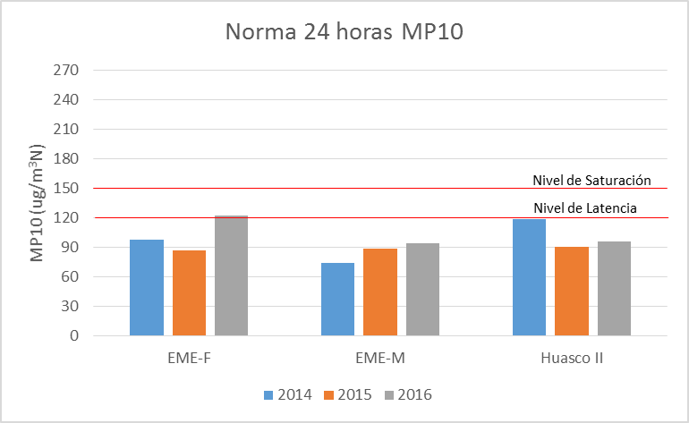
Gráfico 1 Norma 24 horas para MP10, período 2014 al 2016

Evaluación de la norma anual para MP10
De acuerdo a los límites establecido en el D.S. N° 59/1998, modificado por D.S. N° 45/2001, del Ministerio Secretaria General de la Presidencia de la República, la norma primaria anual de calidad del aire para material particulado respirable MP10, se considerará sobrepasada, cuando la concentración anual calculada como promedio aritmético de tres años calendario consecutivos en cualquier estación monitora clasificada como EMRP, sea mayor o igual que 50 µg/m³N.
El periodo de evaluación de superación de la norma para MP10, corresponde al comprendido entre el día 1° de enero de 2014 y el día 31 de diciembre de 2016. En la Tabla 13 se presenta un resumen de los valores obtenidos a través del cálculo del promedio aritmético de las concentraciones de los años 2014, 2015 y 2016, para las estaciones que conforman la red de monitoreo.

Tabla 13 Evaluación de la norma anual para MP10 durante el período 2014 - 2016
Red | Estación | Promedio Anual 2014 (μg/m³N) | Promedio Anual 2015 (μg/m³N) | Promedio Anual 2016 (μg/m³N) | Promedio Trianual 2014-2015-2016 (μg/m³N) | % de la Norma Anual  (50 μg/m³N)
Guacolda | EME-F | 40 | 40 | 40 | 40 | 80
 | EME-M | 38 | 41 | 37 | 39 | 78
CAP | Huasco II | 40 | 41 | 37 | 39 | 79

El promedio trianual de las concentraciones promedios anuales muestra que la norma anual de MP10 no fue superada en ninguna de las estaciones con EMRP, alcanzando su máxima concentración en la estación EME- F, la cual registró valores que alcanzaron el 80% de la norma.
Complementariamente, en el Gráfico 2, se pueden observar las concentraciones trianuales para cada estación durante el período comprendido entre el día 1° de enero de 2014 y el día 31 de diciembre de 2016 en comparación con el límite establecido en la normativa.
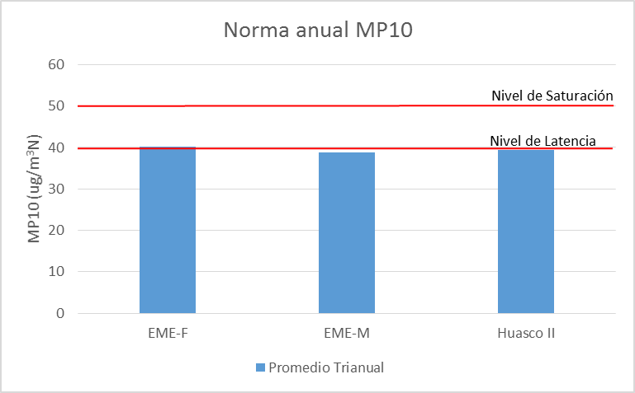
Gráfico 2. Norma anual para MP10, promedio trianual periodo 2014 al 2016

Evaluación de la norma NO₂

Evaluación de la norma horaria para NO₂
El periodo de evaluación de superación de la norma de 1 hora para NO₂, corresponde al comprendido entre el día 1° de enero de 2014 y el día 31 de diciembre de 2016. En la Tabla 14 se presenta un resumen con los valores del percentil 99 de la norma de 1 hora para NO_{2,} en todas las estaciones de monitoreo.
Se debe señalar que, de acuerdo a los límites establecidos en el D.S. N° 114/2002 del MINSEGPRES, se considerará sobrepasada la norma primaria de calidad de aire para NO₂ como concentración de 1 hora, cuando el promedio aritmético de tres años sucesivos, del percentil 99 de los máximos diarios de concentración de 1 hora registrados durante un año calendario, en cualquier estación monitora EMRPG, fuere mayor o igual a 213 ppbv.
En la Tabla 14, se muestra la evaluación de la norma de 1 hora mediante el promedio de los percentiles 99 de los tres años en análisis, los resultados obtenidos determinaron que la norma no fue superada a nivel horario, los valores en ambas estaciones con representatividad alcanzaron un 13% de límite establecido en la norma.
Tabla 14 Evaluación de la norma horaria para NO₂ durante el período 2014 - 2016
Estación | Percentil 99  Año 2014  (ppbv) | Percentil 99  Año 2015  (ppbv) | Percentil 99  Año 2016  (ppbv) | Percentil 99  Promedio Trianual  2014-2015-2016  (ppbv) | % de la Norma  1 hora  (213 ppbv)
EME-F | 26,20 | 29,30 | 25,72 | 27,07 | 13
EME-M | 28,90 | 27,60 | 26,72 | 27,74 | 13
En el Gráfico 3, se observa el comportamiento del promedio trianual (2014, 2015 y 2016) del percentil 99 de las concentraciones de 1 hora para NO₂ en las estaciones en estudio.
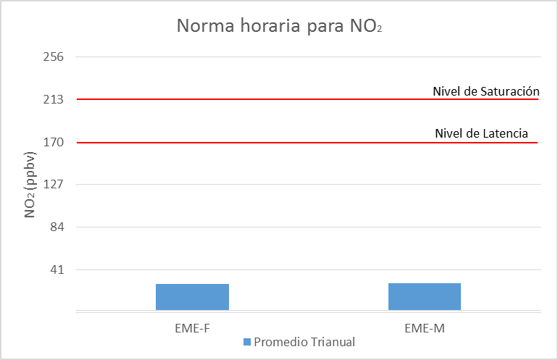
Gráfico 3 Norma 1 hora para NO_{2 ,} promedio trianual período 2014 al 2016

Evaluación de la norma anual para NO₂
El periodo de evaluación de superación de la norma anual para NO₂, corresponde al comprendido entre el día 1° de enero de 2014 y el día 31 de diciembre de 2016.
Se debe señalar que, de acuerdo a los límites establecidos en el D.S. N° 114/2002 del MINSEGPRES, se considerará sobrepasada la norma primaria de calidad de aire para NO₂ como concentración anual, cuando el promedio aritmético de los valores de concentración anual de tres años calendarios sucesivos, en cualquier estación monitora EMRPG, fuere mayor o igual a 53 ppbv.
A continuación en la Tabla 15 se resumen los valores obtenidos del promedio anual de las concentraciones de NO₂ para los años 2014, 2015 y 2016, así como el promedio trianual. Los valores obtenidos muestran que la norma anual de NO₂ no fue superada en ninguna de las estaciones de la red, las concentraciones alcanzaron el 16% del límite establecido.
Tabla 15 Evaluación de la norma anual para NO₂ durante el período 2014 - 2016
Estación | Concentración Promedio  Año 2014  (ppbv) | Concentración Promedio  Año 2015  (ppbv) | Concentración Promedio  Año 2016  (ppbv) | Promedio Trianual  (2014-2015-2016)  (ppbv) | % de la Norma  anual  (53 ppbv)
EME-F | 5,38 | 7,34 | 13,21 | 8,64 | 16
EME-M | 5,43 | 4,43 | 9,81 | 6,56 | 12

El Gráfico 4, muestra el comportamiento del promedio trianual de las concentraciones de NO₂ por cada estación en estudio.
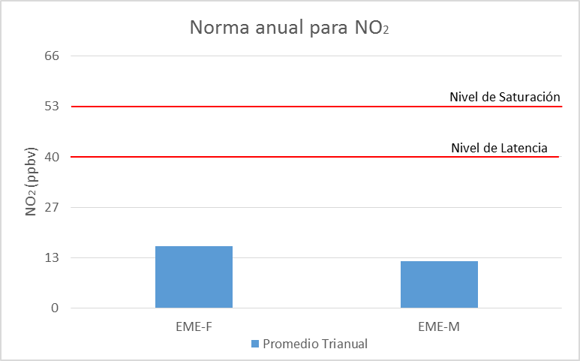
Gráfico 4 Norma anual para NO₂, promedio trianual periodo 2014 al 2016

Evaluación de la norma para plomo (Pb)

Evaluación de la norma anual para plomo (Pb)
La norma primaria de calidad del aire para el contaminante plomo, D.S. N° 136/2000 del Ministerio Secretaria General de la Presidencia de la República, establece que el límite para plomo es de 0,5 microgramos por metro cúbico normal (µg/m³N) como concentración anual.
Cabe señalar que se considerará sobrepasada la norma cuando el promedio aritmético de los valores de concentración anual de dos años sucesivos supera el nivel de la norma en cualquier estación con representatividad poblacional.
Para la evaluación de la norma de plomo se utilizaron los resultados de los análisis químicos efectuados a los filtros de material particulado MP10. El periodo de evaluación de la norma anual de plomo (Pb), corresponde al comprendido entre el día 1° de enero de 2015 y el día 31 de diciembre de 2016. En la Tabla 16 se presenta un resumen con las concentraciones anuales para plomo en la estación de monitoreo Huaso II.
El promedio bianual expresado en porcentaje muestra que la norma anual de Plomo no fue superada en la estación Huasco de CAP, y los registros se alcanzaron el 31% de la norma.
Tabla 16 Evaluación de la norma anual para Pb durante el período 2015 - 2016
Estación | Concentración Anual 2015  (μg/m³N) | Concentración Anual 2016  (μg/m³N) | Promedio bianual  2015-2016  (μg/m³N) | % de la Norma  Anual  (0,5 μg/m³N)
Huasco II | 0,005 | 0,304 | 0,155 | 31
En el Gráfico 5, se observa la comparación entre el valor de la concentración bianual obtenida del análisis de los datos de la estación Huasco II y el límite que establece la normativa.
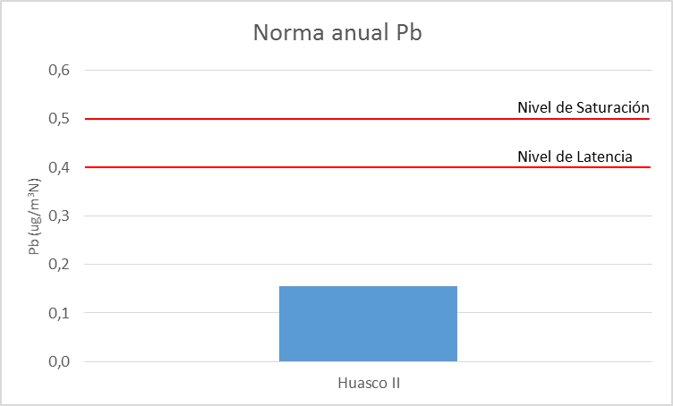
Gráfico 5 Norma anual para Pb, promedio bianual período 2015 al 2016

Evaluación de la norma secundaria para SO₂

Evaluación de la norma secundaria horaria para SO₂
El periodo de evaluación de superación de la norma secundaria horaria para SO₂, corresponde al comprendido entre el día 1° de enero de 2014 y el día 31 de diciembre de 2016. Se debe señalar que se considerará sobrepasada la norma secundaria de calidad de aire para SO₂ como concentración de 1 hora, cuando el promedio aritmético de tres años calendario sucesivos de los valores del percentil 99,73 de las concentraciones de 1 hora registradas cada año, en cualquier estación monitora clasificada como EMRRN, fuere mayor o igual a 382 ppbv. Además, se considerará sobrepasada la norma secundaria de calidad de aire para dióxido de azufre como concentración de 1 hora, si en un año calendario el percentil 99,73 de las concentraciones de 1 hora registradas en cualquier estación monitora clasificada como EMRRN fuere mayor o igual a 764 ppbv.
En la Tabla 17 se presenta un resumen con el cálculo del percentil 99,73 de la norma secundaria horaria para SO₂ en todas las estaciones de monitoreo analizadas.
Tabla 17 Evaluación de la norma secundaria horaria para SO₂ durante el período 2014 – 2016
Estación | Percentil 99,73  Año 2014  (ppbv) | % de la Norma Horaria  2014  (764 ppbv) | Percentil 99,73  Año 2015  (ppbv) | % de la Norma Horaria  2015  (764 ppbv) | Percentil 99,73  Año 2016  (ppbv) | % de la Norma Horaria  2016  (764 ppbv) | Promedio Trianual  2014-2015-2016  (ppbv) | % de la Norma Horaria  Promedio Trianual  (382 ppbv)
SM-1 | 55,50 | 7 | 58,60 | 8 | 14,60 | 2 | 42,90 | 11
SM-2 | 47,80 | 6 | 58,90 | 8 | 17,70 | 2 | 41,47 | 11
SM-3 | 45,50 | 6 | 60,00 | 8 | 14,10 | 2 | 39,87 | 10
SM-4 | 52,40 | 7 | 63,60 | 8 | 19,70 | 3 | 45,23 | 12
SM-5 | 48,90 | 6 | 50,20 | 7 | 15,40 | 2 | 38,17 | 10
SM-6 | 43,90 | 6 | 53,30 | 7 | 16,70 | 2 | 37,97 | 10
SM-7 | 44,70 | 6 | 45,20 | 6 | 13,90 | 2 | 34,60 | 9
SM-8 | 23,80 | 3 | 34,20 | 4 | 5,00 | 1 | 21,00 | 5

La evaluación del cumplimiento de la norma secundaria de SO₂ como concentración horaria (382 ppbv), expresado como concentración y porcentaje, muestra que la norma horaria no fue superada y los valores se encuentran por debajo del 80% de ésta, evidenciándose una disminución en las concentraciones durante el año 2016. Del mismo modo, se evaluó la concentración anual para cada año, donde se obtuvo que, durante el periodo analizado, las concentraciones en todas las estaciones se encontraron por debajo del 80% del límite (764 ppbv).
El Gráfico 6 muestra los valores obtenidos del cálculo del percentil 99,73 del periodo como promedio trianual. Mientras que el Gráfico 7 presenta los valores obtenidos del cálculo del percentil 99,73 de las concentraciones horarias para cada uno de los años del periodo analizado.
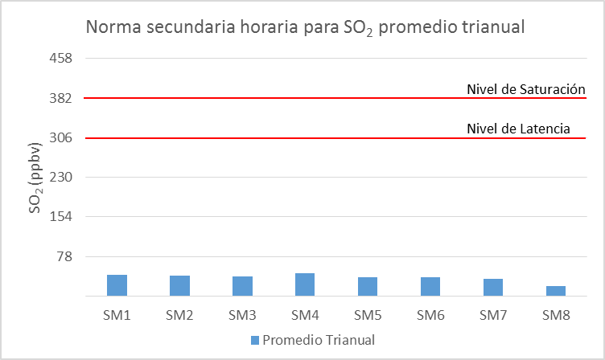
Gráfico 6 Norma secundaria 1 hora para SO₂, promedio trianual durante el período 2014 - 2016
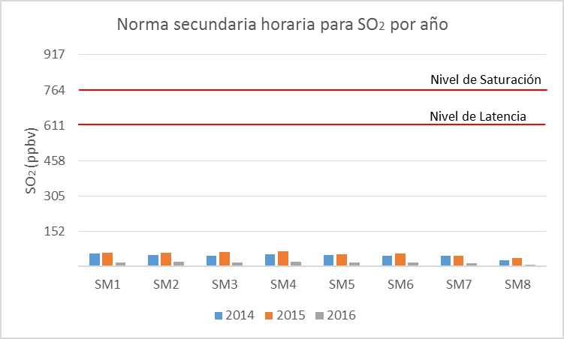
Gráfico 7 Norma secundaria 1 hora para SO₂, período 2014 al 2016

Evaluación de la norma secundaria 24 horas para SO₂
El periodo de evaluación de superación de la norma secundaria para SO₂, corresponde al comprendido entre el día 1° de enero de 2014 y el día 31 de diciembre de 2016. Se debe señalar que se considerará sobrepasada la norma secundaria de calidad de aire para SO₂ como concentración de 24 horas, cuando el promedio aritmético de tres años calendario sucesivos de los valores del percentil 99,7 de las concentraciones de 24 horas registradas cada año, en cualquier estación monitora clasificada como EMRRN, fuere mayor o igual a 140 ppbv. Además, se considerará sobrepasada la norma secundaria de calidad de aire para dióxido de azufre como concentración de 24 horas, si en un año calendario el percentil 99,7 de las concentraciones de 24 horas registradas en cualquier estación monitora clasificada como EMRRN fuere mayor o igual a 280 ppbv.
En la Tabla 18 se presentan los valores obtenidos del análisis del percentil 99,7 del periodo 2014 - 2016, como promedio trianual y el porcentaje respecto a la norma 24 horas, constatándose que todas las estaciones registraron por debajo del 80% del límite normativo. Del mismo modo, se evaluó el percentil 99,7 de las concentraciones de 24 horas registradas para cada año, donde se obtuvo que, durante el periodo analizado, las concentraciones en todas las estaciones estuvieron por debajo del 80% del límite que exige la norma.
Tabla 18 Evaluación de la norma secundaria diaria para SO₂ durante el período 2014 – 2016
Estación | Percentil 99,7  Año 2014  (ppbv) | % de la Norma 24 horas 2014  (280 ppbv) | Percentil 99,7  Año 2015  (ppbv) | % de la Norma 24 horas 2015  (280 ppbv) | Percentil 99,7  Año 2016  (ppbv) | % de la Norma 24 horas 2016  (280 ppbv) | Promedio Trianual  24 horas  2014-2015-2016  (ppbv) | % de la Norma  24 horas  (140 ppbv)
SM-1 | 17,18 | 6 | 28,75 | 10 | 9,79 | 3 | 18,57 | 13
SM-2 | 13,97 | 5 | 16,81 | 6 | 4,77 | 2 | 11,85 | 8
SM-3 | 11,34 | 4 | 18,36 | 7 | 5,72 | 2 | 11,81 | 8
SM-4 | 15,32 | 5 | 22,20 | 8 | 8,15 | 3 | 15,23 | 11
SM-5 | 12,14 | 4 | 13,74 | 5 | 4,35 | 2 | 10,08 | 7
SM-6 | 12,06 | 4 | 18,66 | 7 | 14,33 | 5 | 15,02 | 11
SM-7 | 12,70 | 5 | 14,29 | 5 | 6,56 | 2 | 11,18 | 8
SM-8 | 7,78 | 3 | 12,35 | 4 | 4,03 | 1 | 8,05 | 6

El Gráfico 8 muestra los valores obtenidos del análisis del percentil 99,7 del periodo como promedio trianual. Mientras que el Gráfico 9 presenta los valores obtenidos del cálculo del percentil 99,7 de las concentraciones de 24 horas para cada uno de los años de periodo analizado.
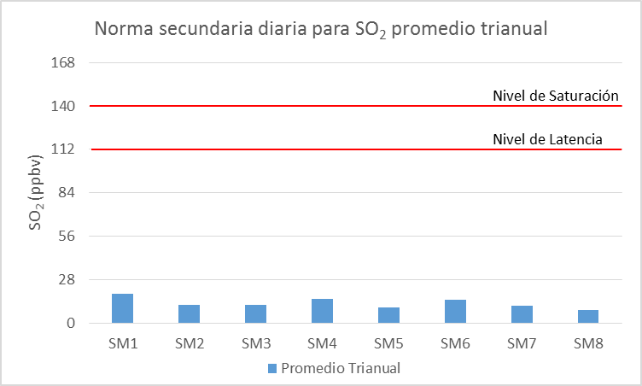
Gráfico 8 Norma secundaria 24 horas para SO_{2,} promedio trianual período 2014 al 2016
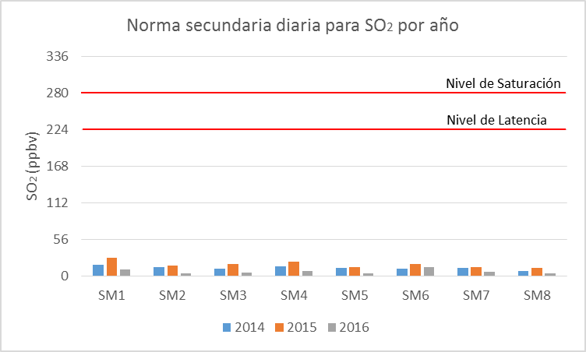
Gráfico 9 Norma secundaria 24 horas para SO₂, período 2014 al 2016

Evaluación de la norma secundaria anual para SO₂
El periodo de evaluación de superación de la norma secundaria de calidad del aire de SO₂ como concentración anual, corresponde al comprendido entre el día 1° de enero de 2014 y el día 31 de diciembre de 2016. Se debe señalar que se considerará sobrepasada la norma secundaria de calidad de aire para SO₂ como concentración anual, cuando el promedio aritmético de tres años calendario sucesivos de los valores de concentración anual, en cualquier estación monitora clasificada como EMRRN, fuere mayor o igual a 31 ppbv. Se considera también sobrepasada la norma secundaria de calidad del aire como concentración anual, si en un año calendario, el valor de concentración en cualquier estación monitora clasificada como EMRRN fuere mayor o igual a 62 ppbv.
En la Tabla 19 se muestran los valores obtenidos del análisis de las concentraciones anuales del periodo como promedio trianual y el porcentaje respecto de la norma anual, constatándose que todas las estaciones resgistraron por debajo del 80% del límite (31 ppbv). Del mismo modo, se evaluó la concentración anual para cada año, donde se obtuvo que, durante el periodo analizado, las concentraciones en todas las estaciones estuvieron por debajo del 80% del límite (62 ppbv). Por lo tanto, se concluye que la norma secundaria anual no fue superada en ninguna de las estaciones en estudio.
Tabla 19 Evaluación de la norma secundaria anual para SO₂ durante el período 2014 – 2016
Estación | Concentración  Anual 2014  (ppbv) | % de la Norma Anual  2014  (62 ppbv) | Concentración  Anual 2015  (ppbv) | % de la Norma Anual  2015  (62 ppbv) | Concentración  Anual 2016  (ppbv) | % de la Norma Anual  2016  (62 ppbv) | Promedio Trianual  (2014-2015-2016)  (ppbv) | % de la Norma Anual  (31 ppbv)
SM-1 | 4,15 | 7 | 4,22 | 7 | 1,64 | 3 | 3,34 | 11
SM-2 | 3,21 | 5 | 3,73 | 6 | 1,50 | 2 | 2,81 | 9
SM-3 | 3,80 | 6 | 4,32 | 7 | 1,73 | 3 | 3,28 | 11
SM-4 | 3,96 | 6 | 4,50 | 7 | 1,88 | 3 | 3,45 | 11
SM-5 | 3,56 | 6 | 3,11 | 5 | 1,58 | 3 | 2,75 | 9
SM-6 | 3,30 | 5 | 4,15 | 7 | 2,51 | 4 | 3,32 | 11
SM-7 | 4,60 | 7 | 4,16 | 7 | 2,13 | 3 | 3,63 | 12
SM-8 | 2,95 | 5 | 3,35 | 5 | 1,53 | 2 | 2,61 | 8

El Gráfico 10 muestra las concentraciones anuales del periodo como promedio trianual. Mientras que el Gráfico 11 presenta las concentraciones anuales para cada uno de los años de periodo analizado.
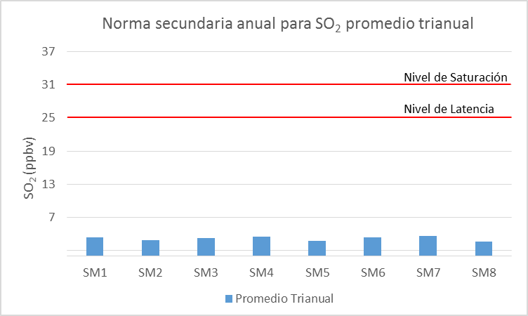
Gráfico 10 Norma secundaria anual para SO₂ , promedio trianual período 2014 al 2016
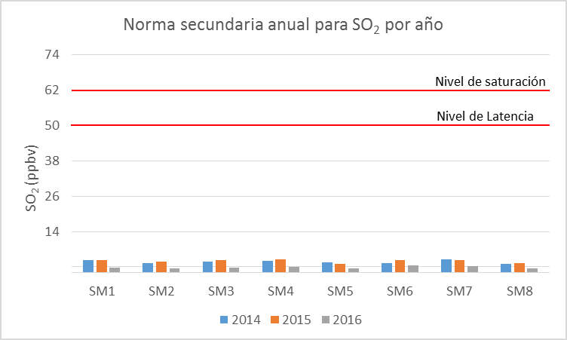
Gráfico 11 Norma secundaria anual para SO₂, período 2014 al 2016

CONCLUSIONES
La revisión de las normas primarias y secundaria de calidad del aire, se realizó en base al periodo comprendido entre el 1° de enero de 2014 y el 31 de diciembre de 2016, considerándose válida la información generada de las mediciones de MP10, NO₂ y SO₂, de las 10 estaciones de implementadas por Guacolda; EME-F, EME-M, SM-1, SM-2, SM-3, SM-4, SM-5, SM-6, SM-7 y SM-8; y Huasco II, perteneciente a CAP. Para verificar el cumplimiento de las normas se tomó en cuenta la representatividad poblacional para material particulado (MP10), la representatividad poblacional para gases (NO₂) y representatividad para recursos naturales en el caso de la norma secundaria (SO₂), el empleo de instrumentos de medición de contaminantes atmosféricos con aprobación USEPA y la constatación por parte de la SMA de la correcta validación de los datos por parte del titular para el año 2016. Para los años 2014 y 2015 se utilizaron los datos auditados por esta Superintendencia y publicados en los informes de fiscalización DFZ-2015-4155-III-NC-EI y DFZ-2016-4690-III-NC-EI.
Norma de calidad del aire para MP10
A partir de la evaluación de la de norma de MP10 a nivel diario (150 μg/m³N) se determinó que su valor no fue superado por ninguna de las estaciones durante período analizado (2014, 2015 y 2016), sin embargo, la concentración del percentil 98 en la estación EME-F superó el 80% del límite normativo, alcanzando, específicamente, un 82% de la norma. El resto de las estaciones de la red presentó concentraciones por debajo del 80%.
Respecto del cumplimiento de la norma anual de MP10, que establece como límite una concentración de 50 μg/m³N, se concluye que ésta no fue superada en ninguna de las estaciones con EMRP, alcanzando su máxima concentración en la estación EME-F, la cual registró valores que alcanzan el 80% de la norma, con una concentración promedio trianual equivalente a 40 ug/m³.
Norma primaria de calidad del aire para NO₂
La evaluación de la norma de 1 hora para NO₂ se realizó en las dos estaciones con representatividad para este contaminante, EME-F y EME-M. Mediante el promedio del percentil 99, se concluyó que la norma no fue superada en el período analizado, encontrándose los valores de ambas estaciones en el 13% de la norma. Para el caso de la norma NO₂ a nivel anual, los valores obtenidos del promedio trianual de las concentraciones durante los años 2014, 2015 y 2016, indican que ésta no fue superada, ya que los registros se encuentran por debajo del 80% respecto a la norma.
Norma primaria de calidad del aire para Plomo (Pb)
A partir de la evaluación de la norma anual de plomo, se verificó que en la estación Huasco II, estación calificada como EMRP, no superó la norma anual y los valores se encuentran en un 31% respecto de la norma, siendo el promedio bianual equivalente a 0,155 ug/m³N.
Norma secundaria de calidad del aire para SO₂
La evaluación del cumplimiento de la norma secundaria de SO₂ como concentración horaria (382 ppbv) concluye que ésta no fue superada, registrando valores menores al 12% respecto del límite que establece. Del mismo modo, se evaluó la concentración anual para cada año, donde se obtuvo que durante el periodo analizado, las concentraciones en todas las estaciones se encontraron por debajo del 8% del límite (764 ppbv). Es decir, en ambos condiciones de evaluación las estaciones no superaron el 80% de la normativa secundaria a nivel horario para el contaminante SO₂.
La evaluación de la norma secundaria de 24 horas, que establece como limite 140 ppbv al calcular el promedio aritmético de tres años sucesivos el percentil 99,7 de las concentraciones de 24 horas, muestra que el promedio aritmético de los tres años en análisis, no superaron el limite normativo ni el 80 % de la norma. Asimismo, la evaluación de norma secundaria de 24 horas del percentil 99,7 de las concentraciones diarias registradas durante un año, que establece como limite (280 ppbv), se determino que las estaciones de la red no superaron el limite normativo, encontrándose por debajo del 80% del límite de la norma.
Del análisis de la norma anual secundaria (31 ppbv) se constató que todas las estaciones no superaron el limite normativo y las concentraciones estuvieron por debajo del 80% del límite de la norma, Del mismo modo, se evaluó el cumplimiento de la norma anual por año, la que establece un límite de 62 ppbv, donde se obtuvo que, durante el periodo analizado, las concentraciones en todas las estaciones se encontraron por debajo del 80% del límite, con valores que no superaron el 8% de la norma. Por lo tanto, se concluye que la norma secundaria anual al ser evaluada en ambas condiciones no fue superada en ninguna de las estaciones de la red.

ANEXOS
N° Anexo | Nombre Anexo
1 | Resolución Requiere Antecedentes a los Titulares Guacolda S.A. y CAP.
2 | Resoluciones EMRP, EMRPG y EMRRN
3 | Datos de calidad del aire para el año 2016.

